Что нужно сделать бухгалтеру из-за новых правил по НДФЛ: инструкция от ФНС

Согласовали с ФНС инструкцию, как в 2025 году платить НДФЛ по новым правилам. Налог с зарплатных доходов и других выплат будете считать по разным шкалам, а работникам начнете предоставлять новые вычеты. В конце статьи смотрите КБК и коды периодов для уведомлений по НДФЛ на 1-й квартал 2025 года.

Важная деталь
Каждый налоговый агент считает НДФЛ только по своим доходам.

Делите все доходы на три группы
С 1 января действуют пять ставок НДФЛ вместо двух. Но НК устанавливает три шкалы ставок для трех групп доходов: условно это зарплата, дивиденды и северные выплаты. Доходы надо делить по трем группам, если их смешать, рискуете завысить налог.

Какие ставки НДФЛ и лимиты доходов применять в 2025 году к разным доходам
Шкала ставок* | Группа доходов
13%, 15%, 18%, 20% и 22% — с лимитами по доходам не более 2,4 млн, 5 млн, 20 млн, 50 млн и свыше 50 млн руб. | Зарплата, отпускные, больничные, выплаты по ГПД, доходы от предпринимательской деятельности
13%, 15% — с лимитом по доходам не более 2,4 млн и свыше 2,4 млн руб. | Дивиденды и другие доходы от долевого участия. Доходы от продажи личного имущества, кроме ценных бумаг. Стоимость имущества, полученного в дар, кроме ценных бумаг. Доходы по операциям с ценными бумагами и производными финансовыми инструментами. Доходы от реализации долей в российских организациях. Проценты по вкладам и остаткам на счетах в российских банках
13%, 15% — с лимитом по доходам не более 5 млн и свыше 5 млн руб. | Надбавка и районный коэффициент за работу в районах Крайнего Севера и приравненных к ним местностях. Выплаты, связанные с участием в СВО
* К доходам, которые облагают по отдельным фиксированным ставкам 35, 9 и 30 процентов, прогрессивные шкалы не применяют. Такие доходы не учитывают при расчете лимитов.
Базу по НДФЛ считайте отдельно по каждому виду доходов нарастающим итогом с начала года на каждую дату дохода. Необлагаемые выплаты не учитывайте. Базу уменьшайте на вычеты. Их можно применить к основной налоговой базе и к северным выплатам.
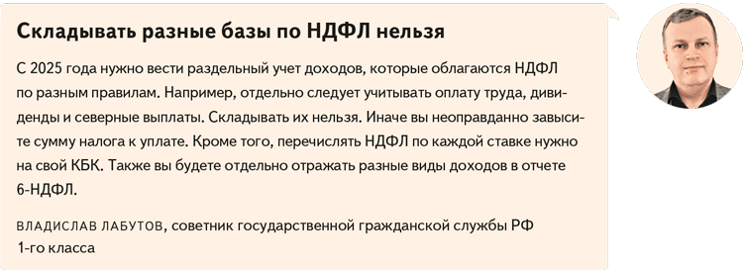
Пример. Как считать НДФЛ с разных видов доходов в 2025 году
Сотрудник работает в районе Крайнего Севера у одного налогового агента. Его доходы за 2025 год составили:
— зарплата — 4 560 000 руб.;
— надбавка и районный коэффициент — 5 472 000 руб.
Налог с этих выплат бухгалтер посчитает отдельно.
НДФЛ с зарплаты составит:
312 000 ₽ + (4 560 000 ₽ – 2 400 000 ₽) × 15% = 636 000 ₽.
Налог с северных выплат будет равен:
650 000 ₽ + (5 472 000 ₽ – 5 000 000 ₽) × 15% = 720 800 ₽.
Это окончательный расчет. Зарплата и северные выплаты относятся к разным налоговым базам, поэтому по итогам года ИФНС не будет их суммировать и высчитывать разницу. Самостоятельно сотруднику доплачивать ничего не придется.
Чтобы контролировать доходы физлиц в течение года, ведите регистры по НДФЛ. Типовой формы нет. Обычно компании используют форму, которую предлагает бухгалтерская программа. Убедитесь, что ваша программа учитывает новые базы и ставки.
Если ваша форма регистра не позволяет делить доходы по разным базам, доработайте ее. Она может выглядеть, как на фрагменте ниже.
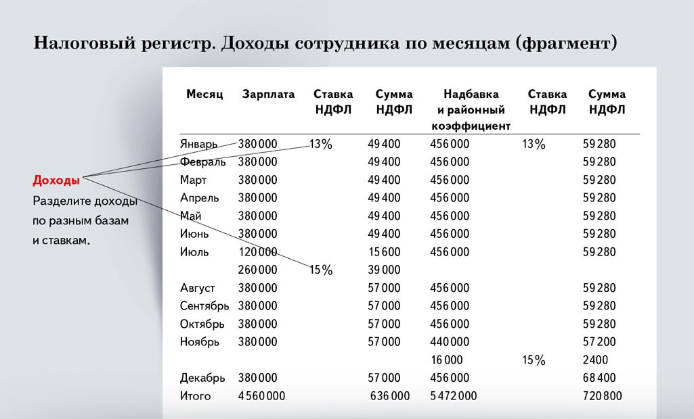
Определите, у кого из работников взять новые документы на вычеты
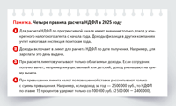
Изменились правила по детским вычетам, а кроме того, появился совсем новый ГТО-вычет. Из-за этого вам необходимо определиться, от каких работников нужно получить новые документы.
Вычеты на детей. Стандартный вычет на второго ребенка подняли с 1400 до 2800 руб., на третьего и последующих детей — с 3000 до 6000 руб. Лимит доходов для получения детских вычетов в 2025 году составляет 450 000 руб. вместо 350 000 руб. Но главное не увеличение размера вычетов, а переход на проактивный, или беззаявительный, порядок их предоставления. Рассмотрим, как теперь действовать.
Если работник получал у вас детские вычеты в 2024 году, сведения о его детях в бухгалтерии уже есть. Продолжайте предоставлять вычеты. Если сотрудника приняли на работу только в 2025 году, он должен принести документы, подтверждающие право на вычет. Скачайте перечень бумаг.
Возникает проблема, если сотрудник имеет право на вычеты, но не подавал заявление. При этом у работодателя есть свидетельства о рождении детей работника. В 2024 году не было обязанности предоставлять вычет автоматически, но в 2025 году она появилась. В ФНС считают, что работник может не получать вычеты, если не хочет.
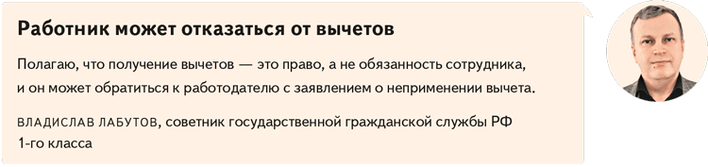
Есть и другое мнение: если у работодателя есть документы на детей, он должен предоставить вычет независимо от воли сотрудника. Чтобы прояснить ситуацию, мы направили официальный запрос в Минфин. Как только получим ответ, расскажем на страницах «Главбуха».
Вычет за ГТО. Сотрудники в 2025 году могут получить новый вычет за сдачу нормативов ГТО. Размер вычета — 18 000 руб. в год. При ставке НДФЛ 13 процентов работнику можно вернуть 2340 руб. налога (18 000 ₽ × 13%). Получить вычет сотрудник вправе в компании или в инспекции.
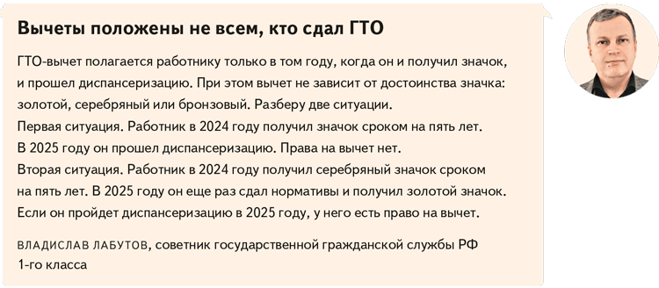
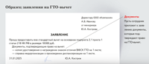
Работник, который претендует на вычет по ГТО у налогового агента, должен подать заявление (скачайте образец). К заявлению пусть приложит документы:
— о выполнении норм ГТО — копию удостоверения о награждении знаком отличия ВФСК ГТО или выписку из приказа о награждении (приказы Минспорта от 14.01.2016 № 16, от 20.11.2015 № 1067);
— о прохождении диспансеризации — справку медорганизации.
На заметку
Если у сотрудника близнецы, определить их очередность можно в пользу работника
В 2024 году вычет на первого и второго ребенка был одинаковым — 1400 руб. В 2025 году вычет на первого ребенка остался прежним, а на второго стал вдвое больше — 2800 руб.
Представим такую ситуацию: у сотрудника близнецы, которым по 20 лет. Один учится на очном отделении вуза, а второй работает. Вычет полагается только на студента. Размер вычета зависит от того, кто из детей старше. Но близнецы родились в один день, поэтому возраст у них одинаковый. Значит, компания вправе решить вопрос об очередности детей в пользу работника и предоставить ему вычет на ребенка-студента в размере 2800 руб. Претензий со стороны проверяющих в этом случае не будет (письмо Минфина от 21.12.2011 № 03-04-05/8-1075).
Разберитесь, как перечислять НДФЛ в 2025 году
НДФЛ по-прежнему перечисляйте в составе ЕНП в те же сроки, что и в 2024 году. Но есть важное изменение. В связи с введением новых ставок поменялись и КБК, причем для каждой ставки действует свой код (приказ Минфина от 13.11.2024 № 165н, на момент подписания номера в печать находился на регистрации в Минюсте). Если перепутать КБК НДФЛ для разных ставок, вам могут насчитать пени. Об этом предупредили налоговики.
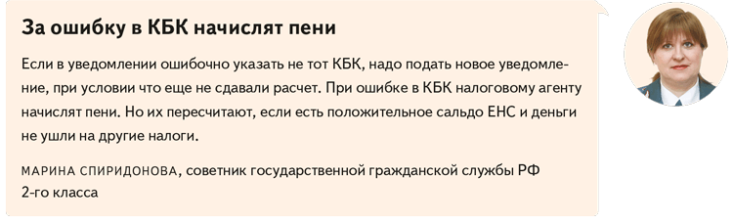
Новые КБК ввели только для ставок 18, 20 и 22 процента. А для ставок 13 и 15 процентов коды остались прежними. Основные КБК по НДФЛ для 2025 года — в таблице. Проверить КБК по всем налогам можно в нашем сервисе ниже.

Журнал «Главбух» №1, 2025

